Báo cáo Ngày 08 UI smoke automation
CyberSoft Learning Hub
Người thực hiện: Trần Quốc Nguyên
Giai đoạn: Tuần 2 – API và UI automation
Ngày kiểm chứng: 14/09/2026
Báo cáo trình bày bộ kiểm thử tự động cho các luồng quan trọng, cơ chế test độc lập và cleanup, ảnh kiểm tra thủ công, các lỗi đã phát hiện và điều kiện bàn giao. Bộ smoke đã chạy ổn định trên máy local; việc nghiệm thu CI còn cần một lần chạy thực tế trên GitHub Actions.

1 Kết quả kiểm thử
Nhóm kiểm tra | Kết quả | Ý nghĩa
Smoke UI | 20 pass / 0 fail | 10 test chạy hai lượt headless
Regression quiz | 2 fail / 0 skip | Phát hiện sai đề Python và sai userId
Failure artifacts | 2 PNG / 2 WebM / 2 ZIP | Bằng chứng của hai lỗi thật
Cleanup | dropped = true | DB tạm đã được xóa sau các lần chạy

2 Đối chiếu yêu cầu Ngày 08
Yêu cầu | Đánh giá
Login, xem bài, nộp quiz/code, xem kết quả | Có automation gọi FE/BE thật; smoke pass
Selector ổn định | Role, name, placeholder; fallback theo heading ở UI chưa có role
Screenshot và video khi fail | Đã lưu, kèm trace phục vụ phân tích
UI smoke suite và run guide | Có source, lockfile, README và báo cáo
Không sleep cố định | Chờ locator, assertion hoặc HTTP response
Test độc lập và cleanup | Có context/account/data riêng; cleanup đã kiểm chứng
Headless trong CI | Có workflow; chưa có bằng chứng chạy GitHub Actions

3 Test độc lập và cleanup
Mỗi test có thể được khởi tạo với tài khoản và dữ liệu riêng, không cần dùng kết quả của test trước. Các thao tác trong một luồng như bắt đầu quiz, chọn đáp án và nộp bài vẫn được thực hiện theo thứ tự trong cùng test.

3.1 Cách cô lập test
Browser context mới cho từng test giúp tách cookie và localStorage. Fixture tạo account ngẫu nhiên qua API register, rồi login bằng giao diện; không chèn token để bỏ qua màn hình đăng nhập.
Câu hỏi, bài code và slug được tạo riêng theo test. Fixture hỗ trợ bộ 1 câu hoặc 20 câu để kiểm tra điểm số và điều hướng với kết quả biết trước.
Mỗi lần chạy dùng database cybersoft_day08_e2e_<runId>. Suite chỉ chấp nhận MongoDB local và không seed hay xóa database nghiệp vụ.
Chạy một worker vì quiz hiện đọc toàn bộ câu hỏi và dùng ID học viên cố định. Việc chạy song song nhiều worker chưa được hỗ trợ trong trạng thái ứng dụng này.

3.2 Setup và cleanup
Trước test, global setup tạo marker sở hữu DB và fixture chuẩn bị account, câu hỏi, bài code. Sau test, khối finally xóa dữ liệu theo email/ID riêng. Global teardown kiểm tra tên DB và marker đúng runId trước khi drop DB, rồi xác minh database không còn tồn tại.
Bằng chứng bàn giao: reports/cleanup.json và reports/regressions/cleanup.json đều ghi dropped = true. Source liên quan: src/fixtures/base.fixture.ts và src/setup/global-teardown.ts.

3.3 Kịch bản kiểm thử độc lập đã bao phủ
Login học viên/giảng viên, sai mật khẩu, tải lại và đăng xuất; tìm/lọc bài trong catalog; xem chi tiết bài; nộp quiz đúng/sai; nộp code AC/WA; điều hướng 20 câu, hủy nộp, xem điểm 40/200, xem giải thích và làm lại với attemptId mới.

3.4 Ảnh kiểm tra thủ công trên web local
Tám ảnh minh họa các bước kiểm tra giao diện và kết quả quan sát. Đây là chuỗi ảnh thao tác thủ công, không tự chứng minh account/context/data được cô lập; tiêu chí độc lập được đối chiếu bằng fixture và báo cáo cleanup ở trên.

3 4 Minh chứng test độc lập và kiểm tra thủ công
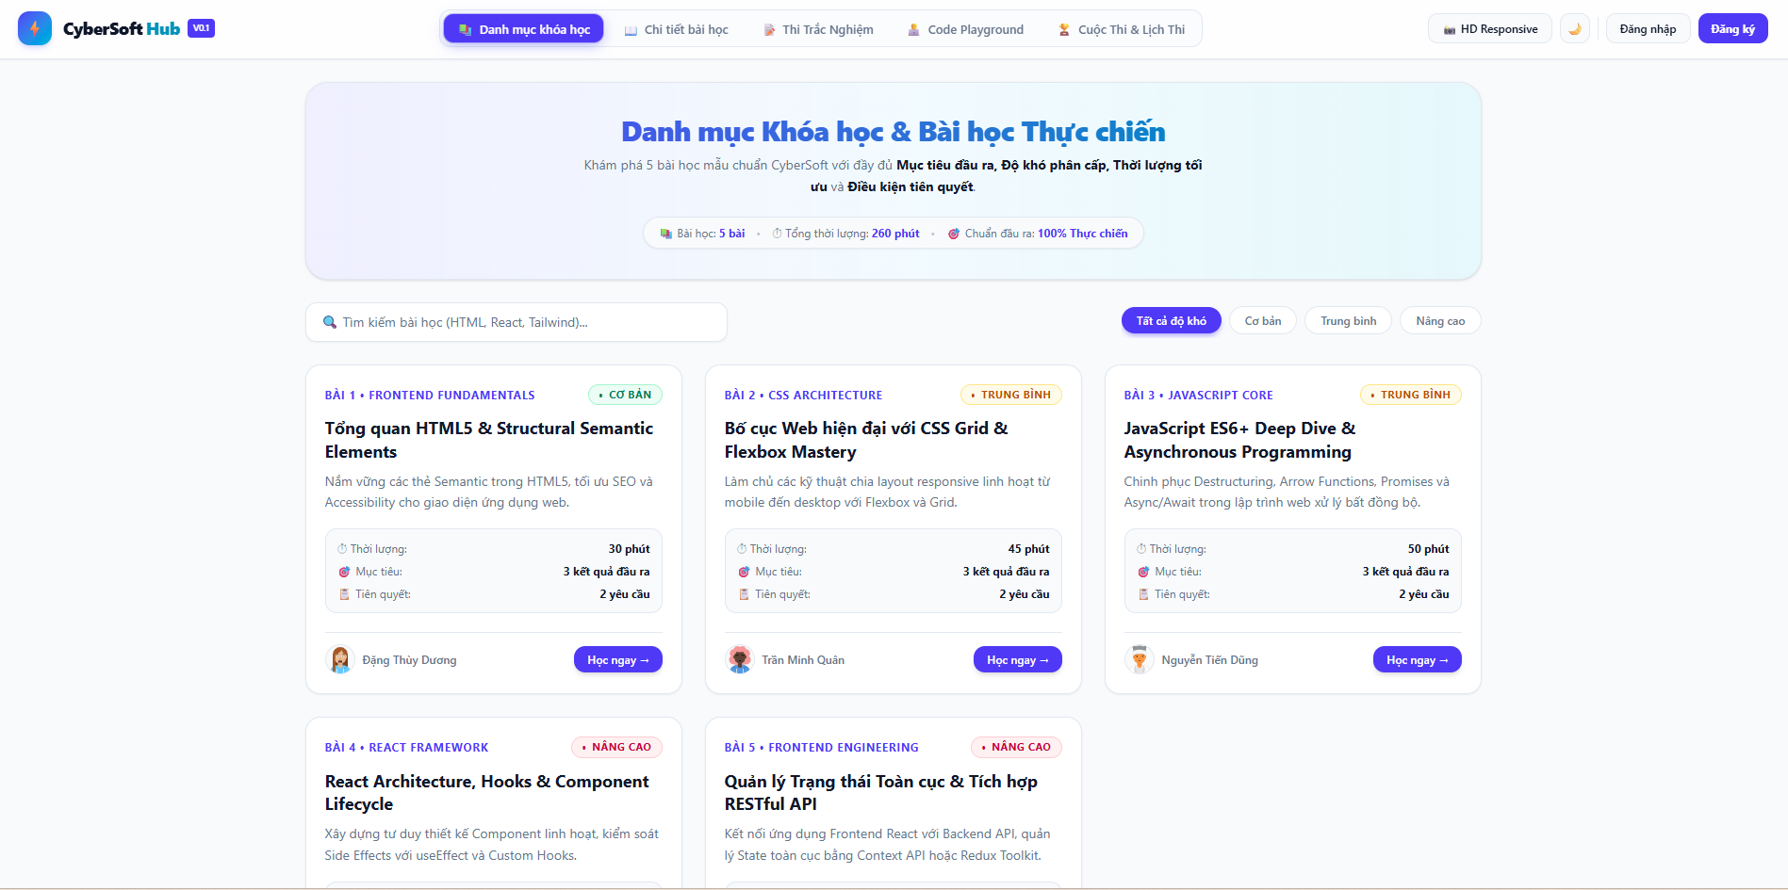
Hình 1 Danh mục bài học
Giao diện hiển thị 5 bài học cùng ô tìm kiếm và bộ lọc độ khó. Header còn nút Đăng nhập và Đăng ký, thể hiện trạng thái khách trong ảnh này.
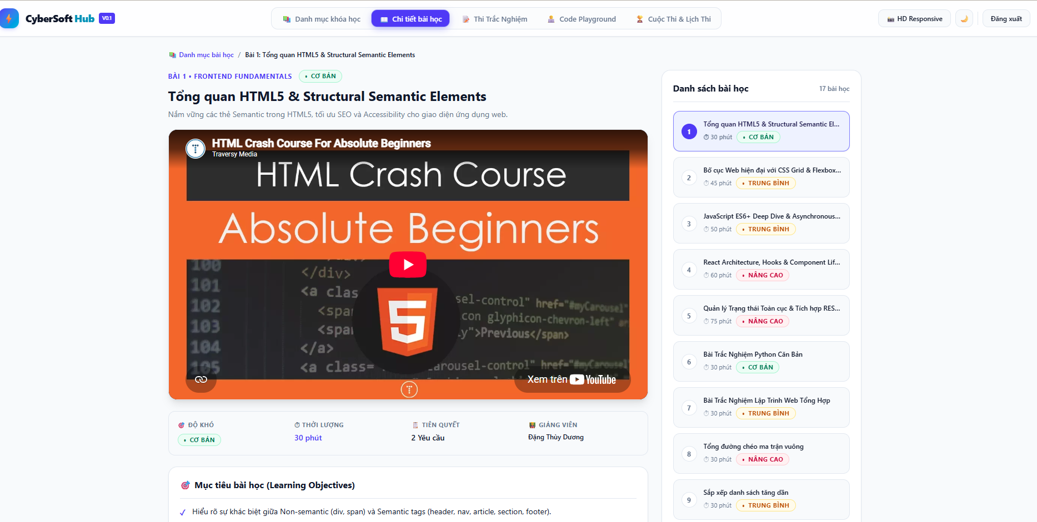
Hình 2 Chi tiết bài học
Ảnh hiển thị nội dung bài HTML5, khung video, danh sách bài và mục tiêu học tập. Có nút Đăng xuất; ảnh không chứng minh video đã phát thành công.

3.4 Minh chứng kiểm tra thủ công tiếp theo
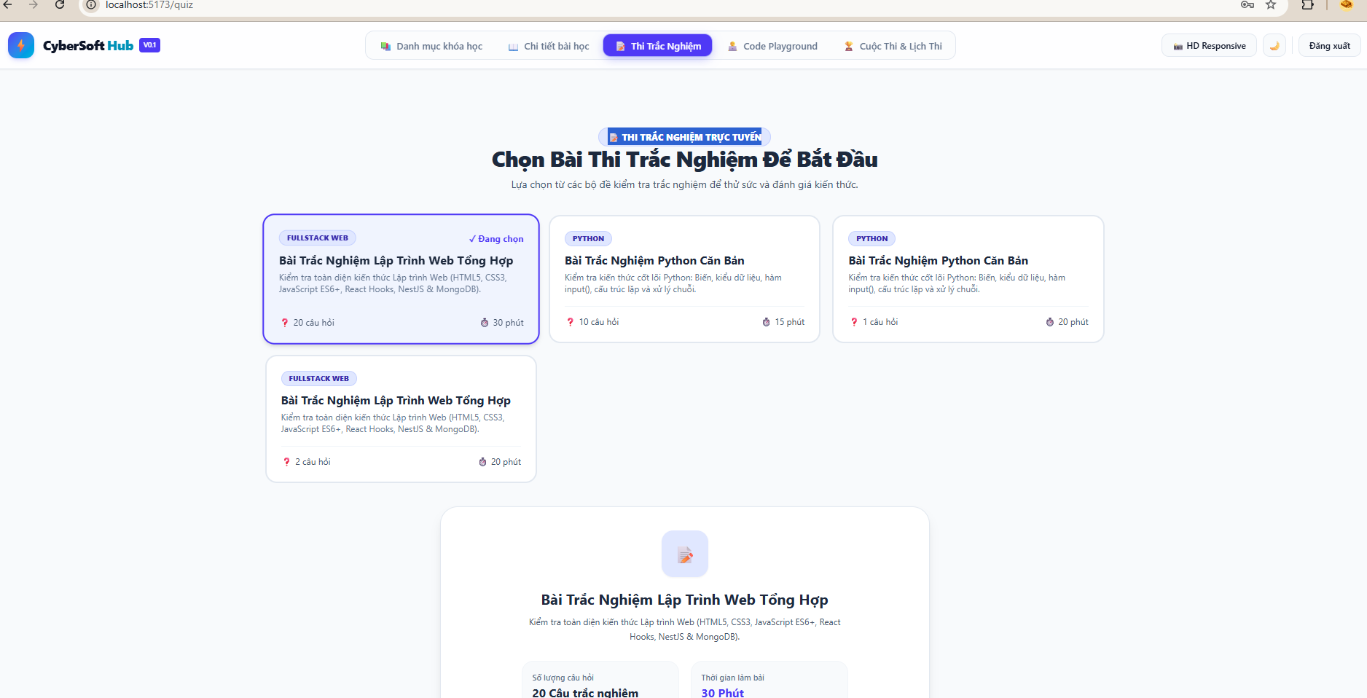
Hình 3 Danh sách đề trắc nghiệm
Hiển thị các lựa chọn Web và Python. Một số đề trùng tên do danh sách ghép nguồn hệ thống và giảng viên; cần phân biệt rõ nguồn trên UI.
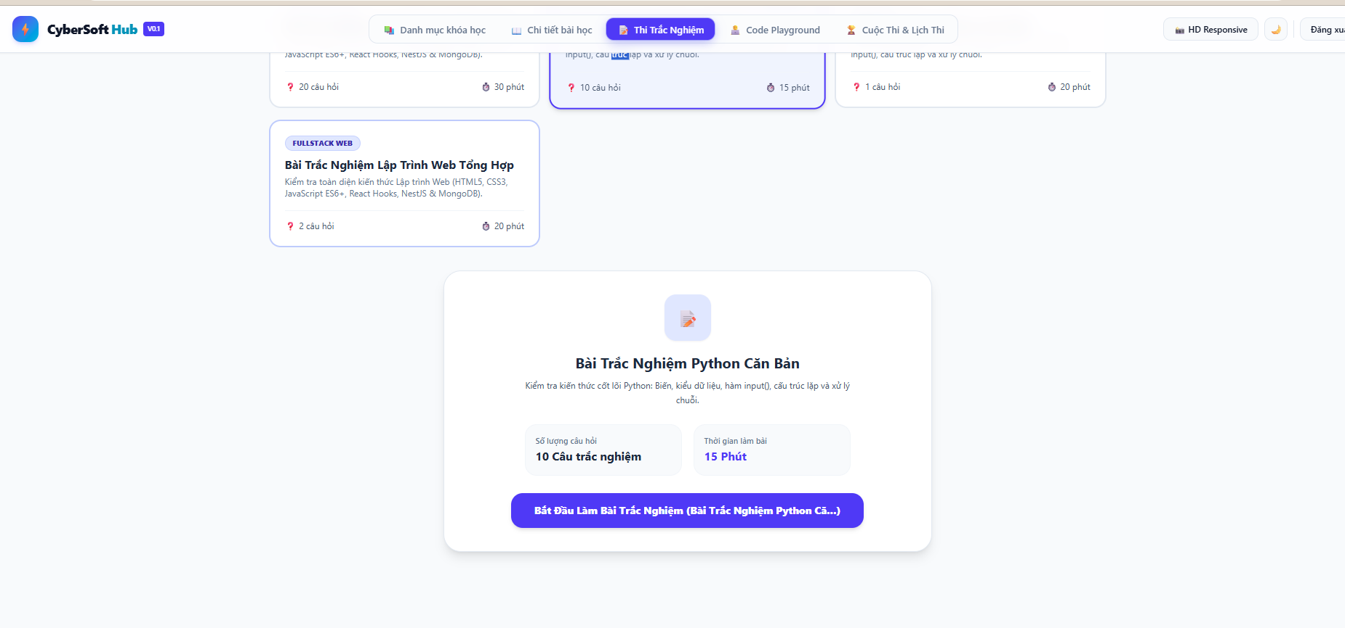
Hình 4 Chọn đề Python
Màn hình giới thiệu bài Python ghi 10 câu trắc nghiệm và 15 phút. Đây là dữ liệu kỳ vọng để đối chiếu với màn hình làm bài ở Hình 5.

3.4 Minh chứng kiểm tra thủ công tiếp theo
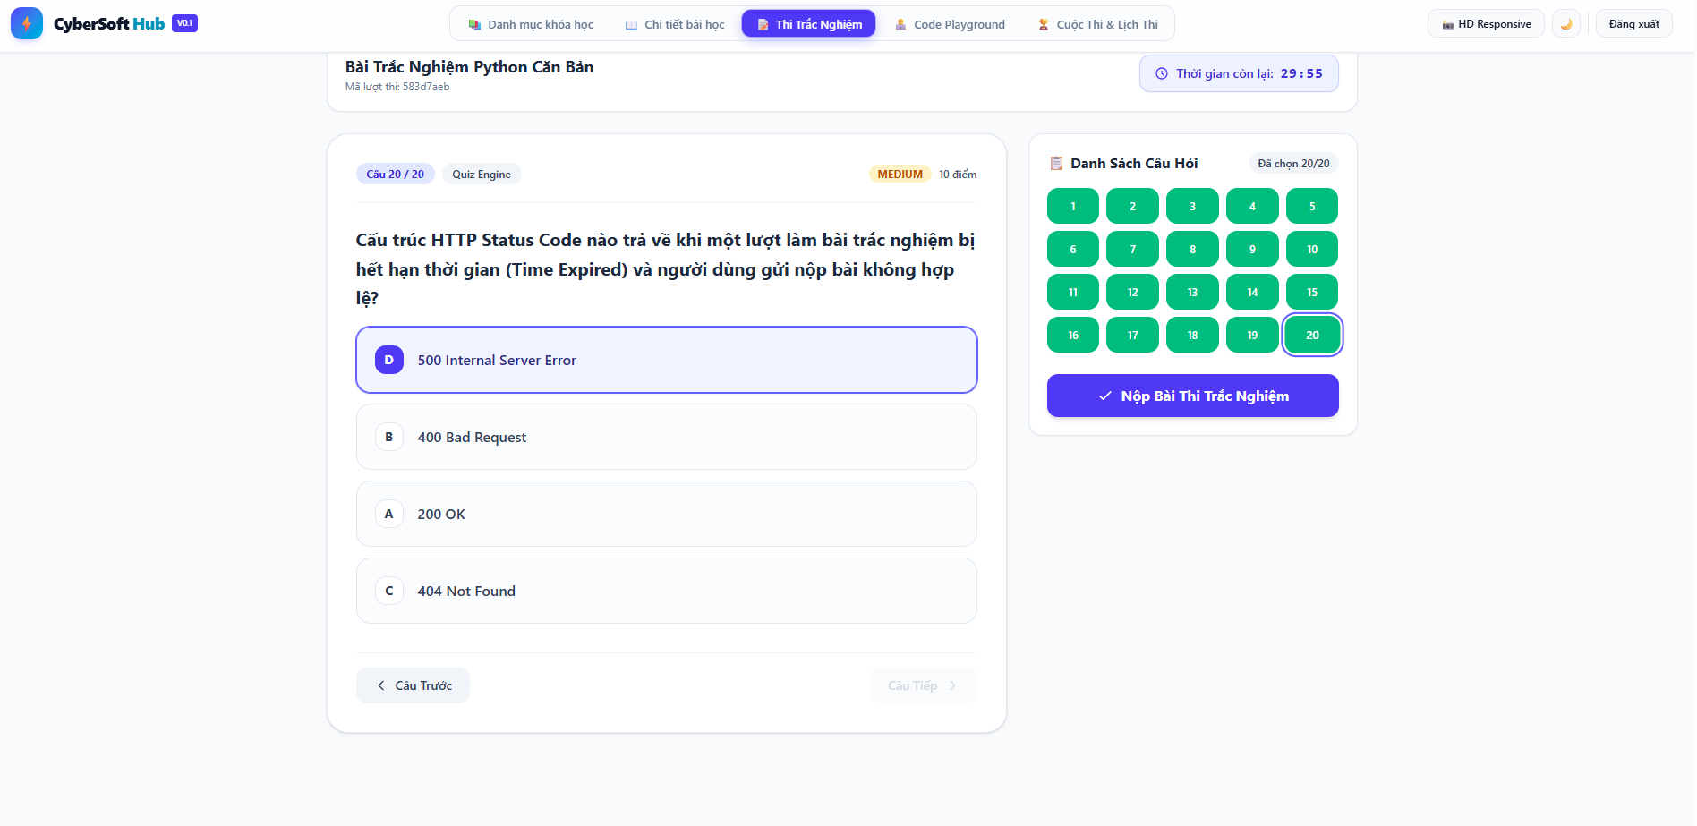
Hình 5 Điều hướng khi làm bài
Ảnh hiển thị câu 20/20, đã chọn 20/20 và đồng hồ 29:55 dưới tiêu đề Python. Số câu và thời lượng không khớp giới thiệu 10 câu/15 phút.
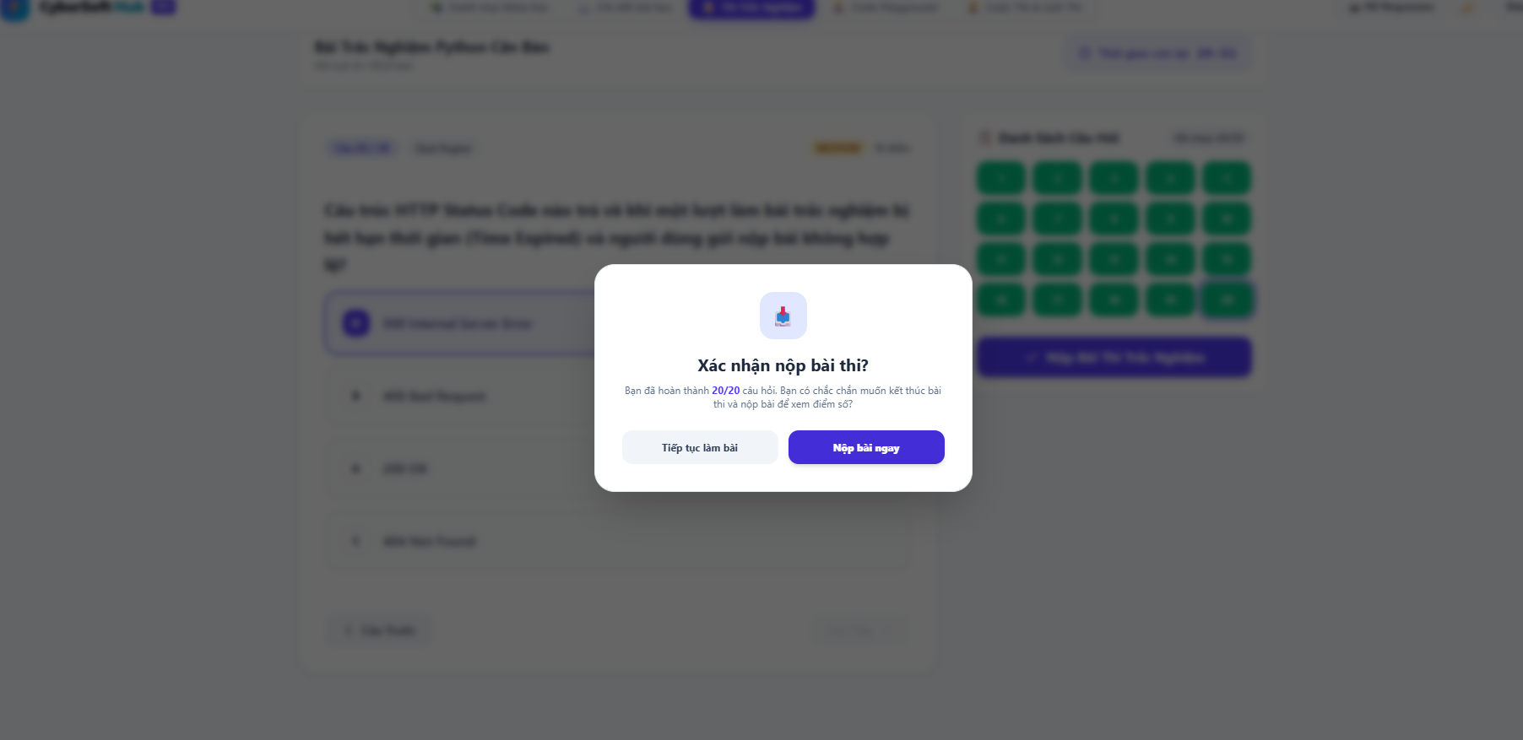
Hình 6 Xác nhận nộp bài
Modal cho biết đã hoàn thành 20/20 câu và có hai lựa chọn Tiếp tục làm bài hoặc Nộp bài ngay. Automation đã kiểm tra hủy modal rồi nộp lại.

3.4 Minh chứng kiểm tra thủ công tiếp theo
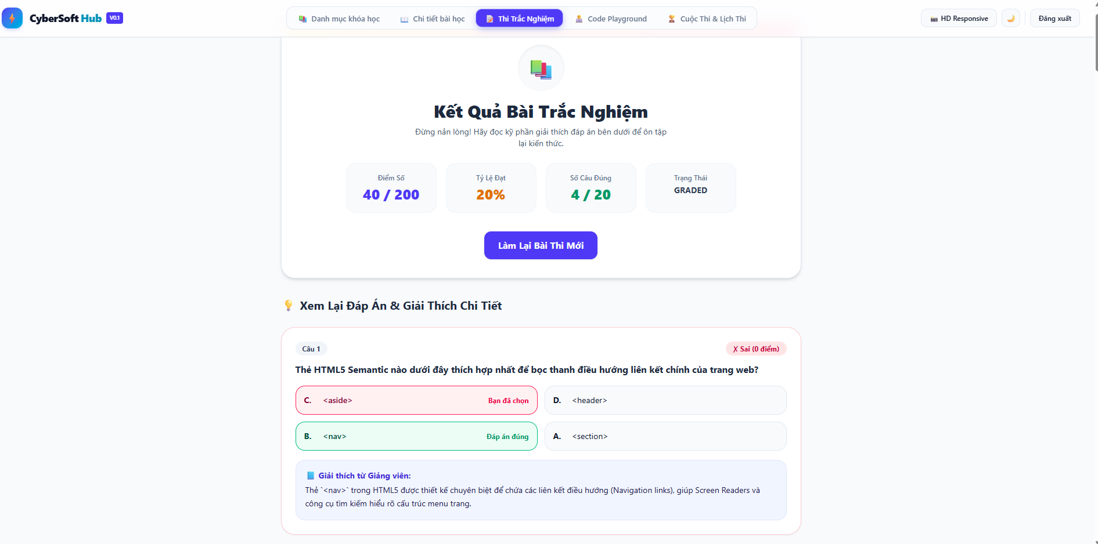
Hình 7 Kết quả bài trắc nghiệm
Kết quả hiển thị 40/200, 20%, đúng 4/20 câu và trạng thái GRADED. Các số liệu nhất quán về phép tính; lỗi chọn đề vẫn tồn tại.
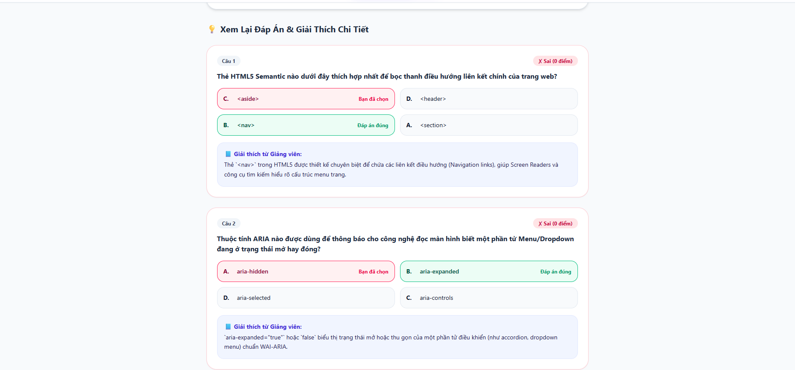
Hình 8 Xem đáp án và giải thích
Ảnh phân biệt đáp án đã chọn sai, đáp án đúng và giải thích cho câu HTML5/ARIA. Nội dung Web trong chuỗi ảnh đề Python cần được đối chiếu với BUG 01.

4 Lỗi phát hiện và phạm vi chưa đạt

BUG 01 Đề Python không khớp cấu hình giới thiệu
Kỳ vọng: 10 câu Python, 900 giây. Thực tế tái hiện: API trả 20 câu, 1.800 giây khi DB có 20 câu. FE gửi chung testId; BE lấy mọi câu hỏi và cố định 30 phút. Cần cấu hình đề trên BE, trả metadata nhất quán và gửi đúng ID đề đã chọn.

BUG 02 Lượt quiz không gắn đúng tài khoản
Request start quiz vẫn gửi userId cố định 673f11111111111111111111 thay vì ID account vừa đăng nhập. Cần xác thực JWT ở BE và lấy userId từ tài khoản đã xác thực. Hai regression đang fail đúng lỗi; không skip hoặc đổi kỳ vọng để báo xanh.

5 Hướng dẫn chạy và bàn giao
Tại Terminal PowerShell, vào thư mục Test/Day08_UI_Smoke rồi thực hiện:
npm.cmd ci
npx.cmd playwright install chromium
npm.cmd run test:headless
npm.cmd run test:regressions
npm.cmd run report
Cần Node 24, MongoDB local và Python; FE/BE phải cài dependency. Test tự khởi động FE 5188 và BE 3108. Xem README để chạy Edge trên máy hiện tại hoặc dùng backend đã build. Không chạy build BE đồng thời với test.
Bàn giao source, cấu hình, package-lock.json, README, AI_WORKLOG và reports. Workflow nằm ở .github/workflows/day08-ui-smoke.yml của gốc repo. Failure artifacts ở reports/regressions/test-results; HTML smoke ở reports/html, HTML lỗi ở reports/regressions/html.

6 Kết luận nghiệm thu
Đã có UI smoke suite, failure artifacts và run guide; test độc lập và cleanup đã được kiểm chứng local. Chưa kết luận toàn bộ nghiệm thu hoàn tất: cần GitHub Actions run thực tế và xử lý hai lỗi quiz nếu yêu cầu pipeline xanh. Workflow đã cấu hình chạy cả smoke và regression, đồng thời upload artifact khi fail.
Nguồn đối chiếu: reports/junit.xml; reports/regressions/junit.xml; hai file cleanup.json; BAO_CAO_NGAY08.md; ảnh chụp của người thực hiện ngày 14/09/2026.

